EXERCICE I. FEU D’ARTIFICE ET ÉLÉMENT CUIVRE (6,5 points)
2009 -11- Nouvelle Calédonie http://labolycee.org

Dans cet exercice, on s’intéresse à la mécanique d’un feu d’artifice puis à l’émission lumineuse liée à l’élément cuivre et ensuite au dosage de l’élément cuivre dans une pièce de monnaie.
Les parties 1,2 et 3 sont indépendantes.

1. Mécanique du feu d’artifice

La pyrotechnie, du grec « pyros » feu et « teckhnê » savoir-faire, est la technique des feux d’artifice.
Elle fut inventée par les chinois, il y a plus de mille ans et introduite en Occident grâce à Marco Polo
au XIIIème siècle. La fusée pyrotechnique sphérique est, sans conteste, le projectile le plus employé
par les techniciens lors des feux d’artifices modernes. Elle est tirée depuis un mortier fixé au sol (voir
la figure 1) et est expulsée à grande vitesse par les gaz produits par l’explosion de la charge
propulsive.
À l’apogée, une charge d’éclatement provoque l’explosion de la fusée et disperse les garnitures pyrotechniques qu’on appelle « étoiles ».

L’étude des mouvements des centres d’inertie des différents projectiles est réalisée dans le référentiel terrestre supposé galiléen.

1.1. Étude théorique de la phase ascensionnelle de la fusée pyrotechnique
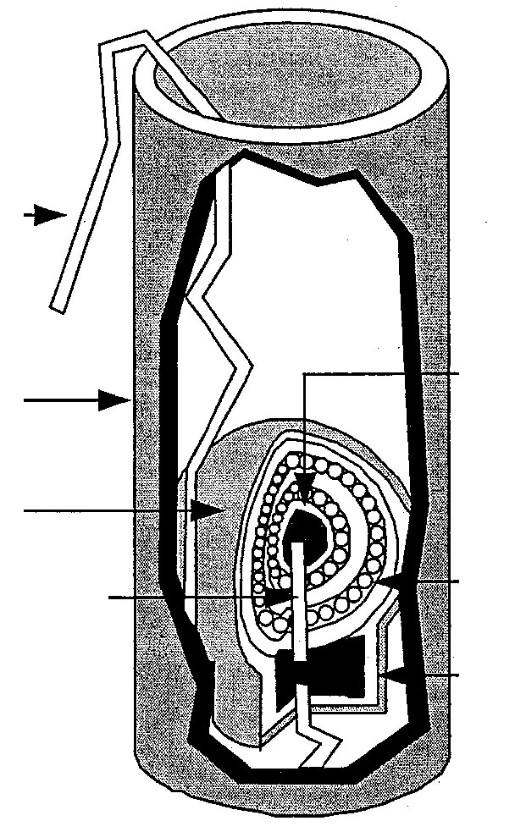
Une fusée pyrotechnique de masse
M = 400 g est tirée verticalement avec une vitesse initiale de valeur v₀ = 50,0 m.s ^{–1}.
On étudie le mouvement de son centre d’inertie G dans un repère vertical (O,) orienté vers le haut.
Mèche
Fusée
On choisit l’instant t₀ = 0 s lorsque le centre d’inertie G est confondu avec l’origine du repère O.
Mortier fixé au sol
Charge d’éclatement
On néglige le mouvement de rotation de la fusée pyrotechnique sur elle-même ainsi que les actions mécaniques liées à l’air (poussée d’Archimède et force de frottements). Lors du tir, la vitesse du vent est considérée comme étant nulle et on admet que la fusée pyrotechnique ne subit pas de perte de masse lors de son mouvement ascendant.
Mèche retard
Charge propulsive
Étoiles

Figure 1 : Coupe d’un mortier servant au tir d’un feu d’artifice

Un logiciel de simulation permet d’obtenir le graphe de l’évolution temporelle de l’énergie cinétique E_{c},
de l’énergie potentielle de pesanteur E_{p} et de l’énergie mécanique totale E_{m} de la fusée lors de son mouvement ascendant, comme indiqué sur la figure 2 ci-après.
On prend l’origine de l’énergie potentielle de pesanteur au point O.

Figure 2 : Évolution temporelle des différentes énergies mises en jeu lors de l’ascension de la bombe pyrotechnique

1.1.1. En justifiant la réponse, identifier chacune des courbes des énergies représentées.

1.1.2. En s’aidant du graphique figure 2, déterminer l’instant t_{A} auquel la fusée pyrotechnique atteint son altitude maximale y_{A} (apogée). Justifier.

1.1.3. Donner les expressions de l’énergie mécanique aux instants t₀ et t_{A}.

1.1.4. En déduire que l’expression de la coordonnée y_{A} de l’apogée atteinte par la fusée pyrotechnique s’exprime par la relation ci-dessous :
Calculer la valeur de l’altitude de l’apogée sachant que l’accélération de la pesanteur vaut
g = 9,8 m.s⁻².

1.1.5. En réalité l’apogée vaut 122 m, interpréter le fait que cette valeur est différente de celle obtenue à la question 1.1.4.

1.2. Dispersion des « étoiles »
Dans le repère () de la figure 3, on étudie le mouvement d’une « étoile » produite lors de l’explosion de la fusée à l’apogée de sa trajectoire. Cette « étoile » est projetée à partir du point A à
une altitude y_{A} = 122 m. Le vecteur-vitesse initiale appartenant au plan xOy, incliné d’un angle α
par rapport à l’horizontale a pour valeur v_{A} = 54,0 m.s ^{–1}. On néglige les actions mécaniques liées à
l’air (forces de frottements et poussée d’Archimède) et on prend comme nouvelle origine des temps l’instant où l’« étoile » est produite en A.

1.2.1. Dans le repère(), en appliquant la seconde loi de Newton, établir l’expression des composantes v_{x}(t) et v_{y}(t) du vecteur vitesse du centre d’inertie d’une « étoile » de masse m.

1.2.2. Les courbes (4) et (5) de la figure 4 ci-dessous, représentent l’évolution temporelle des composantes du vecteur vitesse . Identifier, en justifiant, chacune de ces courbes.

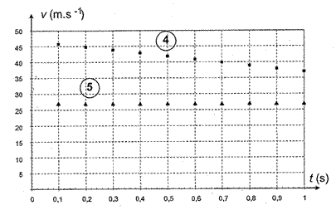

Figure 4 : Évolution temporelle des composantes du vecteur vitesse du centre d’inertie d’une étoile

1.2.3. Montrer que l’équation de la trajectoire de l’étoile est :

De quel type de trajectoire s’agit-il ?

2. Émission lumineuse
Les «étoiles» en combustion produisent une flamme colorée dont la couleur dépend de leur
composition chimique. La couleur bleue obtenue est due à la désexcitation des molécules de chlorure de cuivre (I) CuC.
Le spectre d’émission de la molécule CuC excitée est composé de plusieurs bandes centrées autour des longueurs d’onde suivantes dans le vide : 395 nm ; 433 nm ; 435 nm ; 484 nm ; 488 nm ; 525 nm.

Données :
constante de Planck : h = 6,6 × 10 ⁻ ³⁴ J.s
célérité de la lumière dans le vide : c = 3,0 × 10 ⁸ m.s ^{–1}
1 eV = 1,6 × 10 ⁻ ¹⁹ J

2.1. Le spectre d’émission de la molécule CuC appartient-il au domaine du rayonnement visible, ultraviolet ou infrarouge ?

2.2. À quelle valeur de la fréquence ν correspond la longueur d’onde 435 nm dans le vide ?
Calculer l’énergie du photon correspondant en eV.

3. L’élément cuivre dans les pièces de monnaie
On se propose dans cette partie de vérifier expérimentalement, par spectrophotométrie, le
pourcentage massique en cuivre dans un échantillon servant à fabriquer une pièce de 10 centimes d’euro.

Données :
Couples d’oxydoréduction : Cu²⁺(aq) / Cu(s) ; / NO(g)
Masse molaire atomique : M(Cu) = 63,5 g.mol ⁻¹
Masse molaire du sulfate de cuivre pentahydraté : M(CuSO₄, 5 H₂O) = 249,6 g.mol ⁻¹

Le monoxyde d’azote NO(g) s’oxyde au contact du dioxygène de l’air en dioxyde d’azote NO₂(g), gaz roux et toxique, selon l’équation chimique :
2 NO(g) + O₂(g) = 2 NO₂(g)
3.1. Attaque du cuivre contenu dans la pièce par une solution d’acide nitrique
L’acide nitrique (H₃O⁺ + est un oxydant puissant capable d’oxyder des métaux tels que le cuivre Cu. Sous une hotte, dans un bécher, on place l’échantillon et on ajoute de l’acide nitrique concentré
en excès. On observe au cours de cette transformation totale l’apparition d’une teinte bleue foncée
dans la solution révélant la présence d’ion cuivre (II) Cu²⁺ et un dégagement gazeux qui devient roux
au contact de l’air.
Écrire les demi-équations d’oxydoréduction associées à chaque couple mis en jeu lors de cette transformation chimique.

3.2. Dosage spectrophotométrique des ions cuivre (II) présents dans la solution S
Une fois le dégagement gazeux achevé, on verse le contenu du bécher dans une fiole jaugée de 1,0 L et on complète jusqu’au trait de jauge avec de l’eau distillée en homogénéisant le mélange afin de réaliser la solution S.
3.2.1. Afin de réaliser une échelle de teintes, on prépare un volume V₀ = 100 mL d’une
solution « mère » S₀ de sulfate de cuivre de concentration molaire c₀ = 1,0 × 10 ⁻¹ mol.L ⁻¹.
Calculer la masse de sulfate de cuivre pentahydraté à peser pour préparer cette solution par dissolution.
La solution S₀ permet de préparer par dilution une échelle de teintes constituée des cinq solutions
« fille » de volume V = 25,0 mL chacune. On mesure l’absorbance A à la longueur d’onde λ = 810 nm.
À cette longueur d’onde seul l’ion Cu²⁺ (aq) est responsable du phénomène d’absorption lumineuse.

Solution | S₀ | S₁ | S₂ | S₃ | S₄
Concentration c (mol.L⁻¹) | 1,0 × 10⁻¹ | 8,0 × 10⁻² | 6,0 × 10⁻² | 4,0 × 10⁻² | 2,0 × 10⁻²
A | 1,26 | 1,02 | 0,76 | 0,52 | 0,24

3.2.2. Calculer le volume, noté V_{mère} de solution « mère » S₀ à prélever pour préparer la
solution « fille » S₃. Justifier.

3.2.3. À l’aide du spectre d’absorption d’une solution de sulfate de cuivre représenté SUR LA FIGURE 5 DE L’ANNEXE, justifier le choix de la longueur d’onde retenue pour cette étude expérimentale.

3.2.4. L’absorbance d’un échantillon de la solution S, mesurée dans les mêmes conditions que précédemment à la longueur d’onde λ = 810 nm, vaut A_{s} = 0,70. Le graphe donnant l’évolution de l’absorbance A en fonction de la concentration c en soluté apporté des différentes
solutions « fille » est représentée SUR LA FIGURE 6 DE L’ANNEXE.
En déduire la concentration molaire volumique c_{s} de la solution S, en justifiant graphiquement.

3.3. Pourcentage massique de cuivre dans la pièce
Toutes les pièces d’euros contiennent du cuivre métallique dans des proportions particulières. Ainsi,
les pièces de 10, 20 et 50 centimes sont formées d’un alliage appelé « or nordique » dont la
composition massique est la suivante : 89 % de cuivre, 5% d’aluminium, 5% de zinc, 1 % d’étain.

3.3.1. En utilisant le résultat de la question 3.2.4, calculer la valeur de la masse m(Cu) de cuivre contenue dans l’échantillon étudié précédemment.

3.3.2. Sachant que la masse de l’échantillon est m = 4,1 g, en déduire le pourcentage massique du cuivre dans l’échantillon.
Comparer ce résultat à la valeur fournie dans l’énoncé en calculant l’écart relatif.
ANNEXE À RENDRE AGRAFÉE AVEC LA COPIE
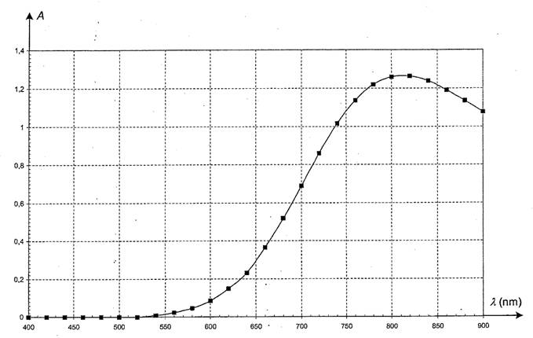

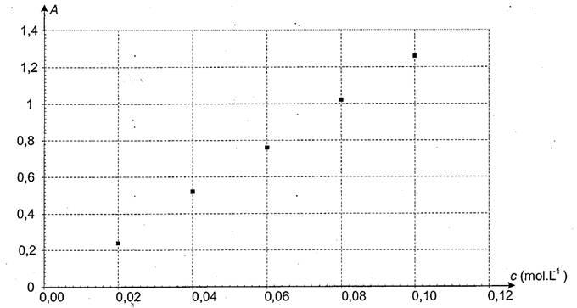
Figure 5 : A = f(λ) pour une solution de sulfate de cuivre de concentration molaire apportée en soluté c₀ = 1,0 × 10 ⁻¹ mol.L ⁻¹
Figue 6 : A = f(c) pour des solution de sulfate de cuivre de différentes concentrations molaires apportée en soluté

